出國報告（出國類別： □ A類、考察訪問

■ B類、出國短期研究
□ C類國際會議）

題目： 赴加拿大滑鐵盧大學電機系進行短期學術研究
③
服務機關：光電工程學系
姓名職稱：戴亞翔 副教授
前往國家：加拿大, Waterloo, University of Waterloo
出國期間：2009/06/24~2010/08/16
報告日期：2010/08/31

撰寫人 | 審核人 | 初閱 | 複閱
戴亞翔 | 審核人

備註：出國報告書審核程序如下
- 各學院教師A、B、C類及其他行政單位A類由單位主管，研究生由指導教授；中心計畫及學群A、B、C類由各中心計畫主持人。
- 複閱：經費所屬之一級單位；中心計畫及學群A、B、C類由頂尖計畫執行長。
一、摘要（200-300字）
本人很榮幸能在國科會以及國立交通大學的鼓勵與補助之下，前往加拿大知名學府滑鐵盧大學電機系進行為期一年的訪問研究。在此訪問期間，除了對加拿大生活與文化有更深一層的瞭解之外，亦對滑鐵盧大學的教育有更深刻的體認，獲益匪淺。在這段研修的期間內，使用滑鐵盧大學校園內的Giga-to-Nanoelectronics (G2N) Laboratory完善豐富的研究設備及資源進行前瞻光電顯示與電子元件主題的研究，並與各知名專家學者進行研究交流，日後可為相關研究領域的同仁提供研究資源與交流互訪的機會！

二、本文
（一）出訪目的
國際化的發展是成為國際頂尖一流學系(研究中心)的必要條件之一。因此，本系(所)積極規劃與國際各著名大學電機或光電顯示相關學系或研究中心進行策略聯盟及合作交流，推動研究國際化，進而提升本系(所)的國際能見度與國際聲望，以期培養未來國際級的大師。因此，此次出國研習的過程，可以增進與世界各國專家學者的合作交流機會，並藉此拓展個人研究的視野。這對未來的研究與教學工作將有極大的啟發與幫助。

（二）過程
在此，將此次訪問活動期間，對滑鐵盧大學電機系教學與研究制度方面的體認與心得感想進行描述與介紹。
滑鐵盧大學(University of Waterloo，簡稱UW)，位於加拿大安大略省(Ontario)滑鐵盧市(Waterloo)，佔地400公頃，被譽為「加拿大的麻省理工學院」，以理工科著稱與附近的Kitchener、Guelph等城市因聚集了眾多高科技企業而被稱為加拿大的「矽谷」。滑鐵盧大學是一所年輕的大學，1959年正式建校，以高科技為依托，發展速度很快，現為加拿大知名的綜合性學府，提供完備的健康學、藝術、工程、環境研究學、數學等諸多專業的本科及研究生教育。校方與企業密切合作，建立在高科技與信息產業上的「新經濟」模式已使這一地區成為最具發展潛力的新興地區之一。
滑鐵盧大學與新竹交通大學有許多相似之處。首先，歷史上，滑鐵盧大學成立於1957年7月1日，前身為Waterloo College Associate Faculties，恰似交大的前身為南洋公學。其次，地理上，它距離加拿大最大城市多倫多(Toronto)約一個多小時車程，多倫多機場介在二個城市之間，恰如台北/新竹和桃園機場的關係。另外，定位上，滑鐵盧大學是以高科技創新研發著稱的大學，衍生出如Research in Motion (RIM)，OpenText等科技公司，位在校園旁的科技園區內，恰如和新竹科學園區的關係。因此，本人來此訪問研究，一方面感受到新文化的衝擊，一方面也有很親切的感覺。
滑鐵盧大學開展許多的科研項目，僱主和學校共同合作，定向培養。這裡是全北美最大的建教合作基地，能提供全年或8個月的建教合作服務。同樣的，這些項目的重點在於將理論轉化為實際生產力。滑鐵盧大學還向學生提供各種跨學科的教育項目，例如數學與管理的聯合學士學位、生物科技與經濟學聯合學士學位等。滑鐵盧大學的畢業生一直是IBM、北方電訊等大公司追逐的目標。在外界交流方面，該校是英聯邦大學協會成員，與世界上的40個國家的78所大學有學術交流協定。滑鐵盧大學教學設施完善，科研設備先進，學術力量雄厚，是一所著名的公立大學。下設6個學院，文學院、理學院、工學院、數學學院、環境研究學院（加拿大最大的環境研究學院）、應用保健科學學院、另有驗光配鏡學院。此外，還有四個學院與滑鐵盧大學建立了聯校制或附屬於滑鐵盧大學管理，包括：康拉德格雷爾學院（Conrad Grebel College）、瑞尼森學院（Renison College）、聖傑羅姆大學學院
滑鐵盧大學設有加拿大唯一一所數學院，這也是全世界最大的數學院。同時，在北美洲，該校是最早採用計算機教學的學府，而這所大學的計算機學科也是全國最有名氣的。滑大的圖書館通過與在區域內的其它大學圖書館的創新合作，圖書館內提供超過7,000,000分印刷品和電子書，館內擁有一個龐大的計算機系統，其聯機檢索系統能對滑大及其附屬學院的所有藏書進行計算機聯機檢索，大大方便了教學和研究。現在，滑鐵盧大學在工科和理科設施方面，甚至北美洲很多大學都難與匹敵。
滑鐵盧大學的科研機構包括：會計研究與教育中心、應用保健研究中心、信息理論中心、分子束與激光化學中心、新牛津英語詞典中心（用計算機編輯）、職業寫作中心、社會技術與價值中心、生物技術中心、遺傳資源中心、計算機研究所、地下水研究所、提高質量與生產率研究所、高分子研究所、風險研究所、多孔介質研究組、第四紀科學研究所、太陽熱工程中心、滑鐵盧人文研究團體、滑鐵盧計算機集成電路製造中心、滑大過程開發中心、滑鐵盧核磁共振中心，以及最新成立的量子奈米中心。滑鐵盧大學包括六個主要學院：Applied Health Sciences、Arts、Engineering、Environmental Studies、Mathematics、和Science，以及六個專業領域：Accountancy、Architecture、Computer Science、Optometry、Planning和Pharmacy。
滑鐵盧大學的校訓為「堅持真理」，以其能將學術成就與社會效益相結合而自豪，注重將課堂內容與實際工作相結合，它不僅通過優異的教學與科研不斷實現著對知識的追求，而且通過對外教學、科技轉化和進階培訓等方式服務於社會。滑鐵盧大學具有世界上最大的中學後建教合作(Co-operative Education & Career Services)計畫，建教合作（CO-OP）是滑鐵盧大學辦學的一大特色和強項，學生在學習的時候會參加公司的項目工作，學校的1萬多名學生在為世界各地2800多家公司工作，其目的是使學生畢業前具有解決當今複雜問題的知識、技能、和實際經驗，以面對未來的挑戰。滑鐵盧大學甚至在成立William M. Tatham Centre，如下圖1所示，以方便學生與企業面談，在主要面談期間，每天一般都有100間公司左右在校園中面談。有二分之一以上的大學部學生參加這個建教合作計畫，且95%以上都能找到合作的公司，參加的學生，除了新生第一年以外，在每個學年的三個Term(每個Term為期四個月)中，必須有一個Term在企業實習，所以畢業前已累積了一年的工作經驗，像這樣的產學合作落實程度，是非常值得國內借鏡的。

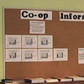
圖1 滑鐵盧大學校園內William M. Tatham Centre外觀及面談等候室

近十多年來，根據在加拿大最權威的教育雜誌Maclean's雜誌，每年經由調查高中升學顧問、大學職員、各領域國家或省級機構的主管、企業執行長、和各大小公司的招募者，根據22項指標綜合計算得出的排行榜，在加拿大的四十餘所大學中，滑鐵盧大學曾連續10年排名第一；在單項統計包括：學生平均錄取成績、保持學生率、學生所獲獎勵、終身職教授教學百分比、校友支持及民調聲譽等，也第一排名。滑鐵盧大學同時在綜合大學的四個類別最具創新精神、明日領袖、綜合聲譽最好和最佳教學質量獲得總排名第一的榮譽。另外，滑鐵盧大學的學生獲得的國家獎勵在全加拿大的大學中數量第一。2009的整體評比結果如表1所示：

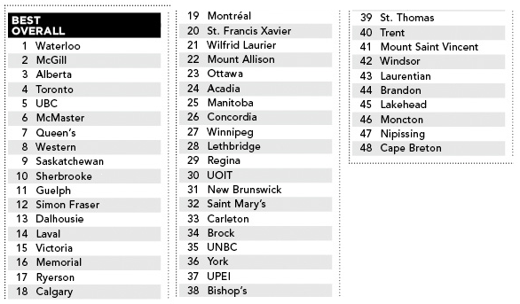
表1 2009年11月Maclean's雜誌評比整體最佳加拿大大學之評比結果

本人也於此次訪問期間，加入電機系Prof. Karim S. Karim的研究團隊，於研修期間，與Karim教授的研究群深入討論主動式X光醫療影像感測陣列技術的相關議題，包括主動放大畫素電路設計的考量，從元件的SPICE直流/交流模型，到考慮元件劣化變動而做的電流校正型讀取電路，還有元件基板封裝及電路測試板的製作等等。另外，也進入Giga-to-Nanoelectronics (G2N) Laboratory進行研究工作，該實驗室專設有技術人員，負責機台的維修管理，可減輕學生研究在行政上的負擔，但是學生對機台的了解並不因此而降低，該實驗室中有許多機台是自行改裝或組裝的，令我對國外學生掌握製程機台的技術能力感到佩服。經由這樣我過程，使對整個醫療影像感測陣列技術的研發工作有了更全面而具體的認識。由於醫療影像產業受限於許多醫療法規，在國內的發展並不是很蓬勃，而除了X光感光元件材料的開發之外，其所用到的主動式畫素感測陣列，與在顯示器上的感測型touch panel應用非常類似，因此，在Karim教授的同意下，開始與其研究群內的博士後研究員Dr. Nader Safavian合作進行顯示器應用光感測電路相關的研究工作。由於篇幅的關係，在本報告中將針對新型非晶矽薄膜電晶體(a-Si:H TFT)的光感測研究成果進行簡述。

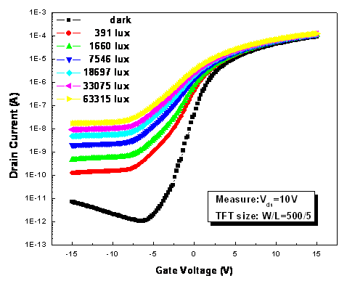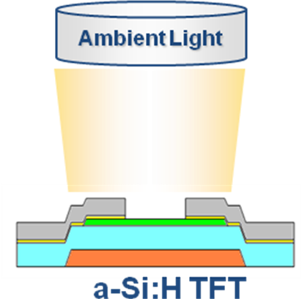
圖2 a-Si:H TFT在不同的照光強度下的電流特性

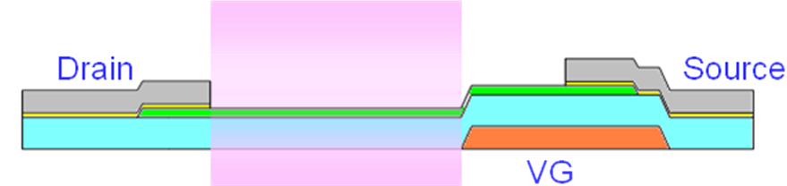
圖3 Gap-gate type a-Si:H TFT在不同的照光強度下的電流特性及其剖面圖

在TFT LCD面板上，本來就要製作a-Si:H TFT，做為控制液晶電壓的開關，這些薄膜電晶體的電流特性，會因為在不同的照光強度下而改變，如圖2所示。然而，其對光具有高敏感度的範圍，是在電晶體關閉時的漏電流區域，因為漏電流的電流值很小，為了出這個小電流，需要增加電路加以放大，若要把這樣的信號讀取電路放畫素電路內製成陣列，會佔用許多顯示面積，造成顯示器透光率的下降。所以，本研究根據之前在國內的研究進展，採用了另外一種製程與傳統a-Si:H TFT完全相容的新型TFT，稱為閘極間隙型(Gap-gate type) a-Si:H TFT，其剖面圖與其在不同照光強度下的電流特性如圖3所示。利用這種新型感測TFT，可在電晶體打開時，仍保有良好的感光特性，故可得到較大的感光電流信號，不必在畫素內使用信號讀取電路。

圖4 背光源的照射對Gap-gate type a-Si:H TFT的感光電流特性之影響

圖5 Gap-gate type a-Si:H TFT的感光開電流特性隨著照光時間劣化

然而，這樣的感測元件，在先前的研究中面臨了二個很大的挑戰：第一，閘極與汲極之間的間隙會受到顯示器背光源的照射而產生光電流，影響真正所要感測的正面光源變化的正確性，如圖4所示；第二，Gap-gate type a-Si:H TFT的感光開電流特性，會隨著照光的時間而劣化，如圖5所示。觀察有無背光照射下的正面感光特性隨照光時間的變化，如圖6所示。

圖6 有無背光照射下的正面感光特性隨照光時間的變化

進一步地綜合分析之後，發現雖然有無背光照射下的電流的絕對值有所變化，但是其變化曲線是相似的。因此，本人提出利用一個新的參數R來當做感光信號，取有/無背光下感光電流的比例，公式如下：
其中I_{D}(FL+BL_{fixed})為在固定背光照射下的TFT開電流，I_{D}(FL only)為在沒有背光照射下的TFT開電流。R由取其比值而來，如此，因為二者絕對值的變化是一致的，故可以被相除而消去，而得到與照光時間無關的結果，如圖7所示。電流I_{D}(FL+BL_{fixed})，可以在顯示面板背光點亮時量測到，而I_{D}(FL only)，可以在相鄰極短的瞬間將顯示面板背光關閉量測到，而這個面板背光關閉的動作，在高階顯示面板中，為了消除動畫的殘影(motion blur)，是本來就會執行的動作，不需因此而增加額外操作，故此技術具有低成本以及易實現的優點，成功地發展一新穎且與原有技術相容的光感測陣列技術，可應用於現有TFT-LCD中，作為內建touch panel的光感測器。

圖7 [左]新的參數R與照光強度的關係與照光時間無關；[右]新的參數R之誤差在+/-20%以內

（三）心得及建議
歷經這一年在滑鐵盧大學的進修過程，讓本人深刻體認到這間一流學府的優良校風與研究資源。個人於此次研修期間，有機會與等多位學者如New Jersey Institute of Technology電機系的prof. Aldo Badano，美國FDA Imaging Physics Laboratory的Dr. Aldo Badano，University of Saskatchewan電機系的prof. Safa Kasap，University of Toronto生醫系的prof. John Rowlands等人碰面，也結識了多位從事與我的研究領域相關的學者，並且也觀察了滑鐵盧大學電機系教授經營研究團隊的方式，積極拓展個人的國際視野。在研究工作之瑕，個人也利用時間去旁聽了一些與我專業領域相關的課程，讓我對滑鐵盧大學的教學特色有更深刻的印象，這對我日後返校的研究與教學工作有更大的啟發。
三、附錄
1. 研修期間之研究成果條列 :
a.) Tai, Ya-Hsiang; Kuo, Yan-Fu; Yen, Shao-Wen; “Gap-type a-Si TFTs for Backlight Sensing Application”, Submitted to IEEE/Journal of Display Technology and in revision
b.) 一種將閘極間隙型非晶矽薄膜電晶體用於顯示器面板中做為光感測元件時的長時間照光電流衰退現象之校正方法，交大專利提案中，編號 10(專)A118
c.) Tai, Ya-Hsiang; Chou, Lu-Sheng; Chen, Shao-Hong; Karim S. Karim, “Gap-type a-Si TFTs for Touch Panel Application”, in preparation

2. 滑鐵盧大學研修期間相關生活實錄:

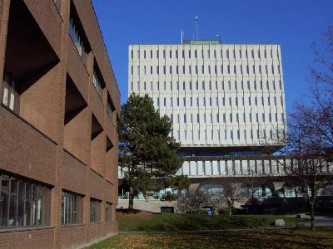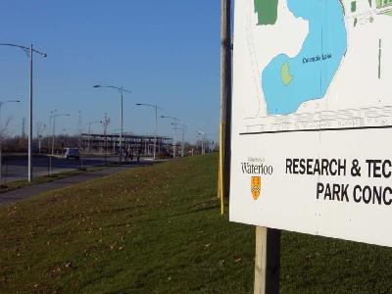
滑鐵盧大學校園一景 緊鄰滑鐵盧大學的科技園區

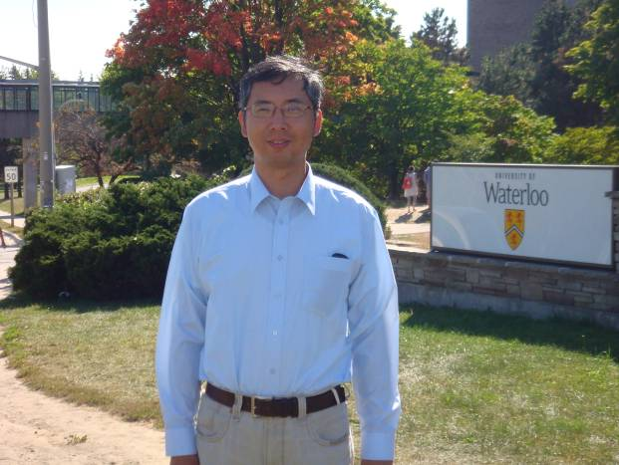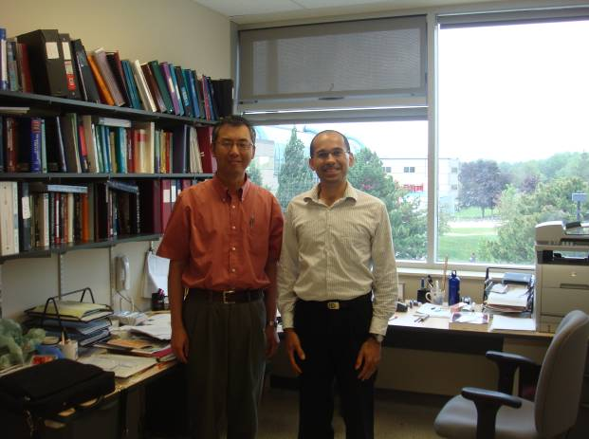
滑鐵盧大學南門口 與Professor Karim在辦公室合影

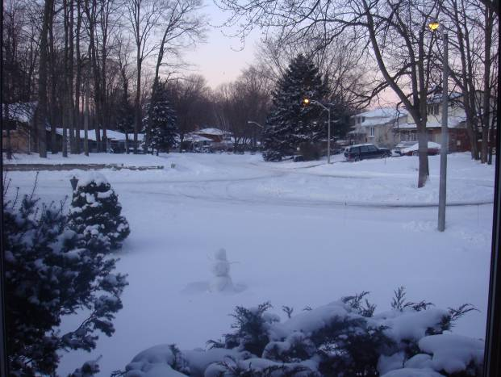 滑鐵盧冬天雪景 滑鐵盧每年10月舉辦的Octoberfest
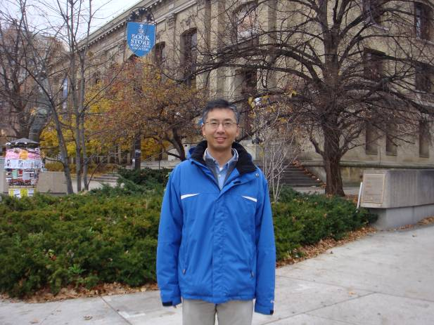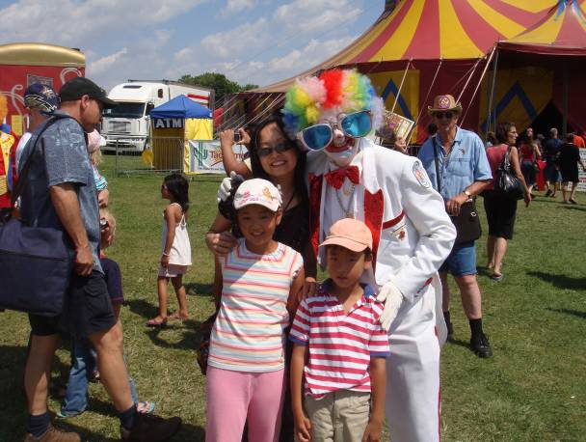
與滑鐵盧大學距一小時車程的多倫多大學 Shriner馬戲團至滑鐵盧表演

